

Guia do Iniciante
Capítulo 3
Introdução às Macros
Usando o Gravador de Macros … e mais além

Direitos autorais
Este documento é protegido por Copyright © 2010 por seus contribuidores listados abaixo. Você pode distribuir e/ou modificar este trabalho, tanto sob os termos da Licença Pública Geral GNU (http://www.gnu.org/licenses/gpl.html), versão 3 ou posterior, ou da Licença de Atribuição Creative Commons (http://creativecommons.org/licenses/by/3.0/), versão 3.0 ou posterior.
Todas as marcas comerciais dentro desse guia pertencem aos seus respectivos donos.
Contribuidores
Ron Faile Jr. Cláudio Filho
Martin Fox Raul Pacheco da Silva
Andrew Pitonyak
Comentários e contribuições
Por favor, direcione qualquer comentário ou sugestão sobre este documento para: documentation@libreoffice.org
Créditos
Este capítulo é baseado no Capítulo 13 do Getting Started with OpenOffice.org 3.3. Os contribuidores para este capítulo são:
Andrew Pitonyak
Jean Hollis Weber
Data de publicação e versão do software
Publicado em 14 de agosto 2011. Based on LibreOffice 3.3.3.

Nota para usuários de Mac
Algumas combinações de teclas e menus são diferentes no Mac, em comparação com os utilizados no Windows e Linux. A tabela abaixo mostra algumas substituições mais comuns para as instruções deste capítulo. Para uma lista mais detalhada, acesse o menu Ajuda do aplicativo.
Windows/Linux | Equivalente no Mac | Resultado
Ferramentas → Opções menu de seleção | LibreOffice → Preferências | Acessa as opções de configuração
Clique com botão direito | Control+clique | Abre um menu de contexto
Ctrl (Control) | z (Comando) | Utilizada com outras teclas
F5 | Shift+z+F5 | Abre o Navegador
F11 | z+T | Abre a janela de Estilos e Formatação

Conteúdo
Direitos autorais 2
Nota para usuários de Mac 2
Sua primeira macro 4
Adicionando uma macro existente 4
Criando uma macro simples 5
Rodando a macro 7
Visualizando e editando a macro 7
Comentários iniciam com REM 8
Definindo sub-rotinas com SUB 8
Definindo variáveis usando DIM 9
Extraindo a macro em grupos 9
Criando uma macro 10
Um exemplo complicado 10
Executando a macro rapidamente 13
Às vezes o gravador de macro falha 13
O quadro de envio (dispatch framework) 13
Como o gravador de macro usa a estrutura envio 13
Outras opções 14
Organização da Macro 14
Onde as macros estão armazenadas? 17
Importando macros 17
Download de macros para importação 19
Como executar uma macro 19
Item de Menu 21
Teclas de atalho 21
Barra de ferramenta 21
Evento 21
Extensões 24
Escrevendo macros sem o gravador 24
Encontrando mais informações 25
Material incluído 25
Recursos Online 25
Impressos e materiais de livros eletrônico 26

Sua primeira macro
Uma macro é uma sequência de comandos salvos ou tecla digitadas que são armazenadas para uso posterior. Um exemplo de uma macro simples é aquela que “digita” seus endereços. A linguagem macro do LibreOffice é muito flexível, permitindo a automação de tarefas simples e complexas. Macros são especialmente úteis para repetir uma tarefa da mesma forma e novamente.
Macros do LibreOffice são geralmente escritos em uma linguagem chamada LibreOffice Basic, ou apenas abreviada Basic. Embora você possa aprender e escrever macros Basic, há uma curva de aprendizagem para escrever macros a partir do zero. Os métodos usuais para um iniciante são para adicionar macros que alguém tenha escrito e usar o gravador de macro interno, que registra suas teclas digitadas e salva-as para uso.
No LibreOffice o gravador de macro é atualmente classificado como uma característica “experimental (instável)”. Para ativar o gravador de macro, use Ferramentas → Opções → LibreOffice → Geral e selecione a opção Ativar recursos experimentais (instáveis).
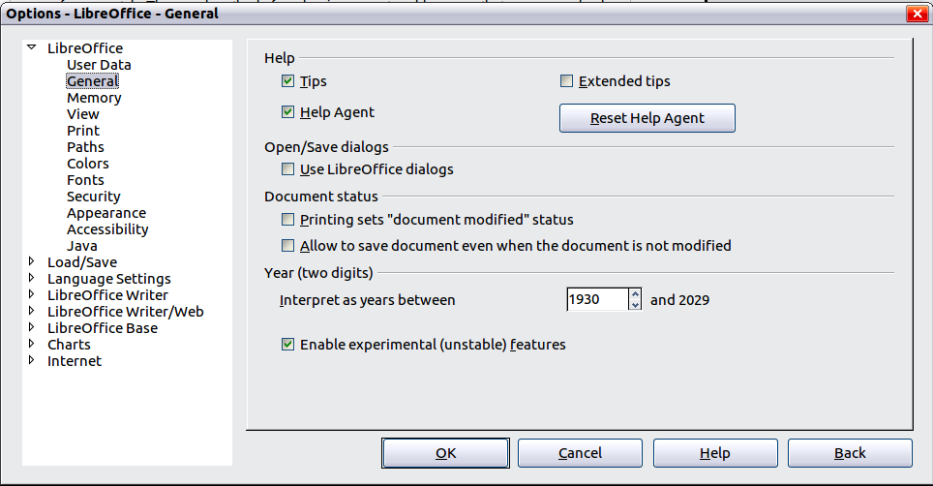
Figura 1: Ativar macros na caixa de diálogo Opções
A maioria das tarefas no LibreOffice são realizadas por “despachar um comando (enviar um comando), que é interceptada e utilizada. O gravador de macro funciona gravando os comandos que são enviados (veja “O quadro de envio (dispatch framework)” na página 13).

Adicionando uma macro existente
O primeiro passo de aprendizagem na programação de macro é de encontrar e utilizar macros existentes. Esta seção assume que você tenha uma macro que você deseja usar; a macro pode estar em um e-mail, em uma página da web, ou mesmo em um livro. Por este exemplo, use a macro na Listagem 1.
Listagem 1: Simples macro que diz Ola
Sub Macro_Ola
Print "Ola"
End Sub
Você deve criar uma biblioteca e módulos para conter sua macro; que é em “Organização da Macro” na página 14. Use estas etapas para criar uma biblioteca para conter sua macro:
- Use Ferramentas → Macros → Organizar macros → LibreOffice Basic para abrir a caixa de diálogo Macro (ver Figura 2 e Figura 7).
- Clique em Organizador para abrir a caixa de diálogo Organizador de macro do LibreOffice Basic (ver Figura 8).
- Selecione a guia Bibliotecas.
- Definir o Local para Minhas macros e caixas de diálogos, que é o padrão.
- Clique Nova para abrir a caixa de diálogo Nova biblioteca. Digite na caixa Nome o para a biblioteca, como “Teste_Biblioteca” e clique OK.
- Selecione a guia Módulos.
- Na lista Módulo, expanda Minhas macros e selecione Teste_Biblioteca. Um módulo chamado Module1 já existe e pode conter sua macro. Você pode clicar em Novo para criar outro módulo em Teste_Biblioteca”.
- Selecione o Module1, ou o novo módulo que você criou, e clique Editar para abrir Ambiente de Depuração Integrado (IDE).
- O IDE é um editor de texto para macros que permite editar e criar macros. Copie o macro no IDE.
Quando um novo módulo é criado, ele contém um comentário e uma macro chamada Main, que não faz nada.
Listagem 2: Conteúdo do Module1 após sua criação.
REM ***** BASIC *****

Sub Main

End Sub
Adicionar a nova macro ou antes do Sub Main ou após o End Sub. Na Listagem 3, a nova macro foi adicionada antes do Sub Main.
Listagem 3: Module1 após a adição da nova macro.
REM ***** BASIC *****

Sub Macro_Ola
Print "Ola"
End Sub

Sub Main

End Sub
Clique no botão Executa o BASIC na barra de ferramentas, ou pressione F5, para executar a primeira macro no módulo. Use a caixa de diálogo Macros do LibreOffice Basic, aberta usando o botão Selecionar macro ou Ferramentas → Macros → Organizar macros → LibreOffice Basic, para selecionar e executar qualquer macro no módulo.

Criando uma macro simples
Imagine repetidamente a inserção de informações simples. Embora você possa armazenar as informações na área de transferência, se você usar a área de transferência para outra coisa, o conteúdo é alterado. Armazenar o conteúdo como uma macro é uma solução simples. (em alguns casos simples, incluindo o exemplo usado aqui, a melhor solução é a utilização de Auto texto).
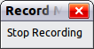
- Use Ferramentas → Macros → Gravar macros para iniciar a gravação de uma macro.
Uma pequena janela é exibida para que você saiba que o LibreOffice está gravando.
- Digite as informações desejadas ou executar uma série de operações apropriadas. Neste caso, eu digitei o nome Andrew Pitonyak.
- Clique no botão Para gravação para parar a gravação, salve a macro, e a caixa de diálogo Macros do LibreOffice Basic é exibida

Figura 2: Caixa de diálogo organizador de Macro no LibreOffice, modulo Writer selecionado
- Esteja certo de abrir o recipiente de biblioteca chamado Minhas macros. Encontre a biblioteca chamada Standard abaixo de Minhas macros. Esteja avisado, cada recipiente da biblioteca tem uma biblioteca chamada Standard abaixo. Selecione a biblioteca Standard e clique Novo para criar um novo módulo para conter a macro.
- O nome padrão para o módulo é Module1. Digite um nome descritivo e clique em OK para criar o modulo. A caixa de diálogo Macros do LibreOffice Basic é mostrada novamente, mostrando o novo módulo.
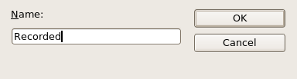
Figura 3: Dê ao seu modulo um nome significativo
- Destaque o módulo recém-criado. No canto superior esquerdo (Caixa Nome da macro), digite o nome da macro a usar, como “DigiteMeunome”, e então clique Novo para salvar a macro.
Se você seguiu todos os passos, a biblioteca Padrão agora contém um módulo chamado Gravando, que contém a macro DigiteMeunome, como mostrado na Figura 4.
Nota | Quando o LibreOffice cria um novo módulo, automaticamente adiciona a macro chamada Main.

Rodando a macro
Use Ferramentas → Macros → Executar macro para abrir a caixa de diálogo Seletor de macro. Selecione a macro recém-criada e clique em Executar.
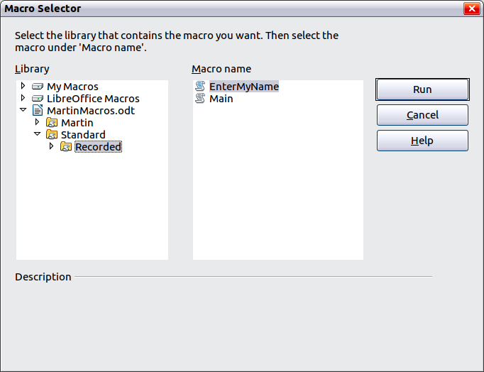
Figura 4: Selecione uma macro e clique Executar
Existem outros métodos para executar uma macro. Por exemplo, use Ferramentas → Macros → Organizar macros → LibreOffice Basic para abrir a caixa de diálogo Macros do LibreOffice Basic, que contém um botão Executar também. Outro método o Organizador de macros do LibreOffice Basic; a caixa de diálogo abre mais rápida, mas o processo de seleção pode ser ligeiramente mais lento.

Visualizando e editando a macro
Você pode ver e editar a macro que acabou de ser criada. Use Ferramentas → Macros → Organizar macros → LibreOffice Basic para abrir a caixa de diálogo Macros do LibreOffice Basic (ver Figura 4). Selecione a nova macro e clique Editar para abrir a macro no Basic IDE ( Ambiente de Depuração Integrado).
Listagem 4: Gerando a macro “DigiteMeunome”.
REM ***** BASIC *****
Sub Main

End Sub

sub DigiteMeunome
rem -------------------------------------------------------------
rem definir as variáveis
dim document as object
dim dispatcher as object
rem -------------------------------------------------------------
rem ter acesso ao documento
document = ThisComponent.CurrentController.Frame
dispatcher = createUnoService("com.sun.star.frame.DispatchHelper")

rem -------------------------------------------------------------
dim args1(0) as new com.sun.star.beans.PropertyValue
args1(0).Name = "Text"
args1(0).Value = "Andrew Pitonyak"

dispatcher.executeDispatch(document, ".uno:InsertText", "", 0, args1())
end sub
A macro na Listagem 4 não é tão complicada como parece a primeira vista. Aprender algumas coisas que ajuda significativamente na compreensão da macro gerada. A discussão começa com características próximas do todo da lista da macro e descrevê-los. Se você gosta de evitar os detalhes, então simplesmente mude o texto “Andrew Pitonyak” na macro acima para o que você quiser inserir na posição atual do cursor.

Comentários iniciam com REM
A palavra-chave REM, sigla de “remark (observação)”, começa um comentário na macro. Todo o texto depois de REM (na mesma linha) é ignorado. Como um atalho, o caractere de aspas simples também pode ser usado para iniciar um comentário.
Dica | O LibreOffice Basic não diferencia maiúsculas de minúsculas para palavra-chave, assim REM, Rem, e rem todos iniciam um comentário. Se você usa constantes simbólicas definidas pela API, é mais seguro assumir que os nomes são simbólicas constantes maiúsculas e minúsculas são um tópico avançado geralmente não necessários para pessoas que usam o gravador de macro.

Definindo sub-rotinas com SUB
Macros individuais são armazenadas em sub-rotinas definidas com a palavra-chave SUB. O final de uma sub-rotina é indicada pelas palavras END SUB. O código começa por definir a sub-rotina chamada Main, que está vazia e não faz nada. A sub-rotina seguinte, DigiteMeunome, contém o código gerado.
Dica | O LibreOffice sempre cria uma sub-rotina vazia chamada Main quando se cria um módulo.
Há tópicos avançados que estão além do escopo deste documento, mas o conhecimento deles pode ser interessante:
- Você pode escrever uma macro de forma que os valores possam ser passados para a sub-rotina. Os valores são chamados argumentos. Macros gravadas não aceitam argumentos.
- Outro tipo de sub-rotina é chamada uma função. Uma função é uma sub-rotina que retorna um valor, A palavra-chave FUNCTION é usada em vez de SUB para definir uma função. Macros geradas sempre do tipo SUB.

Definindo variáveis usando DIM
Você pode escrever informações em um pedaço de papel para que você possa olhá-lo mais tarde. Uma variável, como um pedaço de papel, contém informações que podem ser alteradas e lidas. A declaração DIM é semelhante a afixar a parte um pedaço de papel para ser usado para armazenar uma mensagem ou nota.
A macro Digite meu nome define as variáveis document e dispatcher como tipo objeto. Outros tipos de variáveis comum incluem string, inteiro e data. Uma terceira variável, chamado args1, é uma matriz de valores de propriedade. Uma variável do tipo matriz (array) permite que uma única variável contenha vários valores, semelhante ao armazenamento de várias em um único livro. Valores em uma matriz são geralmente números a partir do zero. O número entre parênteses indica o maior número utilizável para acessar um local de armazenamento. Neste exemplo, existe apenas um valor, e é numerado zero.

Extraindo a macro em grupos
Os seguintes detalhes são muito completos; mas não é importante para compreender todos os detalhes. A primeira linha define o início da macro.
sub EnterMyName
Declare duas variáveis:
dim document as object
dim dispatcher as object
Este componente se refere ao documento atual.
A propriedade CurrentController de um documento se refere ao serviço que “controla” o documento. Por exemplo, quando você digita, ele é o controlador atual que avisa. O Controlador atual em seguida envia as alterações para o quadro do documento.
A propriedade Frame de um controlador retorna um quadro principal para um documento. Portanto, a variável chamada document refere-se a um quadro do documento, que recebe os comandos enviados.
document = ThisComponent.CurrentController.Frame
A maioria das tarefas no LibreOffice são realizadas enviando um comando. O LibreOffice inclui um serviço de dispatch herper, que faz a maior parte do trabalho usar envio de macros. O método createUnoService aceita nome de um serviço e ele tenta criar uma instância deste serviço. Concluindo, a variável dispatcher contém uma referência para um DispatchHelper.
dispatcher = createUnoService("com.sun.star.frame.DispatchHelper")
Declare uma matriz de propriedades. Cada propriedade tem um nome e um valor, em outras palavras, é um par nome / valor. A matriz criada tem uma propriedade em índice zero.
dim args1(0) as new com.sun.star.beans.PropertyValue
Dar a propriedade o nome “Text” e o valor “Andrew Pitonyak”, que é o texto que é inserido quando a macro é executada.
args1(0).Name = "Text"
args1(0).Value = "Andrew Pitonyak"
Isto é onde a mágica acontece. O dispatc helper envia um envio para enquadrar o documento (armazenada na variável chamada document) com o comando .uno:InsertText. Os dois próximos argumentos, frame name e search flags, estão fora do escopo deste documento. O último argumento é a matriz de valores de propriedades para ser usada durante a execução do comando InsertText.
dispatcher.executeDispatch(document, ".uno:InsertText", "", 0, args1())
Finalmente, o final da sub-rotina.
end sub

Criando uma macro
Ao criar uma macro, é importante fazer duas perguntas antes da gravação:
- Pode a tarefa ser escrita como um simples conjunto de comandos?
- Pode ser organizada as etapas de tal forma que o último comando deixa o cursor pronto para o próximo comando?

Um exemplo complicado
Eu frequentemente copio linhas e colunas de dados para um site web e formato-os como uma tabela em um documento de texto. Primeiro, eu copio a tabela a partir do site web para a área de transferência. Para evitar formatação estranha e fontes, eu copio o texto em um documento do Writer como texto não formatado. Eu reformato o texto com separador entre as colunas para que eu possa usar Tabela → Converter → De texto para tabela para converter para uma tabela.
Eu inspeciono o texto para ver se eu posso gravar uma macro para formatar o texto (lembre-se as duas questões que eu pergunto). Como exemplo, eu copiei a Fonte Peso constante no grupo a partir da API no site web. A primeira coluna incida o nome constante. Cada nomo é seguido por um espaço e uma guia.
NÃOSEI O peso da fonte não é especificado / conhecido
FINO especifica um peso de 50% da fonte
ULTRACLARO especifica um peso de 60% da fonte
CLARO especifica um peso de 75% da fonte
SEMICLARO especifica um peso de 90% da fonte
NORMAL especifica um peso de fonte normal
SEMINEGRITO especifica um peso de 110% da fonte
NEGRITO especifica um peso de 150% da fonte
ULTRANEGRITO especifica um peso de 175% da fonte
PRETO especifica um peso de 200% da fonte
Eu quero a primeira coluna para conter o valor numérico, a segunda coluna o nome, e a terceira coluna a descrição. O trabalho desejado é facilmente realizado para cada linha exceto para NÃOSEI e NORMAL, que não contenha um valor numérico mas eu sei que os valores são 0 e 100, por isto eu vou inserir estes manualmente.
O dados podem ser limpos de várias formas, todos eles facilmente. O primeiro exemplo, usa teclas que assume o cursor estar no início da linha com o texto FINO.
- Use Ferramentas → Macros → Gravar macro para iniciar a gravação.
- Pressione Crtl+Seta para a direita para mover o cursor para o início da “especifica”.
- Pressione Backspace duas vezes para remover a guia e o espaço.
- Pressione Tab para adicionar a tabulação sem o espaço depois do nome constante.
- Pressione Delete para excluir a minúscula s e então pressione S para adicionar uma letra maiúscula S.
- Pressione Ctrl+Seta para a direita duas vezes para mover o cursor para o início do número.
- Pressione Ctrl+Seta para a direita para selecionar e mover o cursor antes do sinal %.
- Pressione Ctrl+C para copiar o texto selecionado para a área de transferência.
- Pressione End para mover o cursor para o final da linha.
- Pressione Blackspace duas vezes para remover os dois espaços à direita.
- Pressione Home para mover o cursor para o início da linha.
- Pressione Ctrl+V para copiar o número selecionado para o início da linha.
- Colar também o valor colado no espaço extra, então pressione Blackspace para remover o espaço extra.
- Pressione Tab para inserir uma tabulação entre o número e o nome.
- Pressione Home para mover para o início da linha.
- Pressione seta para baixo para mover para a próxima linha.
- Parar a gravação da macro e salvar a macro.
Leva muito mais tempo para ler e escrever as etapas do gravador de macro. Trabalhe lentamente e pense sobre as etapas que fará. Com a prática isto fica uma segunda natureza.
A macro gerada foi modificada para conter o número de etapas nos comentários para coincidir com o código para a etapa acima.
Listagem 5: Copia o valor numérico para o início da coluna.

sub CopiaNumParaCol1
rem -------------------------------------------------------------
rem definir as variáveis
dim document as object
dim dispatcher as object
rem -------------------------------------------------------------
rem ter acesso ao documento
document = ThisComponent.CurrentController.Frame
dispatcher = createUnoService("com.sun.star.frame.DispatchHelper")

rem (2) Pressione Ctrl+Seta para a direita para mover o cursor para o início de “specifies”.
dispatcher.executeDispatch(document, ".uno:GoToNextWord", "", 0, Array())

rem (3) Pressione Backspace duas vezes para remover a tabulação e o espaço.
dispatcher.executeDispatch(document, ".uno:SwBackspace", "", 0, Array())

rem -------------------------------------------------------------
dispatcher.executeDispatch(document, ".uno:SwBackspace", "", 0, Array())

rem (4) Pressione Tab para adicionar a tabulação sem o espaço depois da constante nome.
dim args4(0) as new com.sun.star.beans.PropertyValue
args4(0).Name = "Text"
args4(0).Value = CHR$(9)

dispatcher.executeDispatch(document, ".uno:InsertText", "", 0, args4())

rem (5) Pressione Delete para excluir a letra minúscula s ....
dispatcher.executeDispatch(document, ".uno:Delete", "", 0, Array())

rem (5) ... e então pressione S para adicionar a letra maiúscula S.
dim args6(0) as new com.sun.star.beans.PropertyValue
args6(0).Name = "Text"
args6(0).Value = "S"

dispatcher.executeDispatch(document, ".uno:InsertText", "", 0, args6())

rem (6) Pressione Ctrl+Seta para a direita duas vezes para mover o cursor para o número.
dispatcher.executeDispatch(document, ".uno:GoToNextWord", "", 0, Array())

rem -------------------------------------------------------------
dispatcher.executeDispatch(document, ".uno:GoToNextWord", "", 0, Array())

rem (7) Pressione Ctrl+Shift+Seta para direita para selecionar o número.
dispatcher.executeDispatch(document, ".uno:WordRightSel", "", 0, Array())

rem (8) Pressione Ctrl+C para copiar o texto selecionado para a área de tranferência.
dispatcher.executeDispatch(document, ".uno:Copy", "", 0, Array())

rem (9) Pressione End para mover o cursor para o final da linha.
dispatcher.executeDispatch(document, ".uno:GoToEndOfLine", "", 0, Array())

rem (10) Pressione Backspace duas vezes para remover os dois espaços à direita.
dispatcher.executeDispatch(document, ".uno:SwBackspace", "", 0, Array())

rem -------------------------------------------------------------
dispatcher.executeDispatch(document, ".uno:SwBackspace", "", 0, Array())

rem (11) Pressione Home para mover o cursor para o início da linha.
dispatcher.executeDispatch(document, ".uno:GoToStartOfLine", "", 0, Array())

rem (12) Pressione Ctrl+V para colar o número selecionado para o início da linha.
dispatcher.executeDispatch(document, ".uno:Paste", "", 0, Array())

rem (13) Pressione Backspace para remover o espaço extra.
dispatcher.executeDispatch(document, ".uno:SwBackspace", "", 0, Array())

rem (14) Pressione Tab para inserir uma tabulação entre o número e o nome.
dim args17(0) as new com.sun.star.beans.PropertyValue
args17(0).Name = "Text"
args17(0).Value = CHR$(9)

dispatcher.executeDispatch(document, ".uno:InsertText", "", 0, args17())

rem (15) Pressione Home para mover para o início da linha.
dispatcher.executeDispatch(document, ".uno:GoToStartOfLine", "", 0, Array())

rem (16) Pressione Seta para baixo para mover para a próxima linha.
dim args19(1) as new com.sun.star.beans.PropertyValue
args19(0).Name = "Count"
args19(0).Value = 1
args19(1).Name = "Select"
args19(1).Value = false

dispatcher.executeDispatch(document, ".uno:GoDown", "", 0, args19())
end sub
Movimentos do cursor são usados para todas as operações (em oposição à pesquisa). Se for executado na linha NÃOSEI, o peso da palavra é movido para a frente da linha, e o primeiro “O” é alterado para “Ela”. Isto não é o perfeito. Mas eu não deveria ter executado a macro sobre as linhas que não tem o formato adequado; eu preciso fazê-las manualmente.

Executando a macro rapidamente
É tedioso executar repetidamente a macro usando Ferramentas → Macros → Executar macro (ver Figura 4). A macro pode ser executada a partir do IDE. Use Ferramentas → Macros → Organizar macros → LibreOffice Basic para abrir a caixa de diálogo Macros do LibreOffice Basic. Selecione sua macro e clique Editar para abir a macro no IDE.
O IDE tem um ícone Executar o Basic na barra de ferramenta que executa a primeira macro no IDE. A menos que modifique a primeira macro, é a macro vazia chamado Main. Modificar Main para que ele lê, como mostrado na Listagem 6.
Listagem 6: Modificar Main para se chamar CopiaNumParaCol1
Sub Main
CopiaNumParaCol1
End Sub
Agora, você pode executar CopiaNumParaCol1 por várias vezes clicando no ícone Executar o Basic na barra de ferramenta do IDE. Isto é muito rápido e fácil, especialmente para macros temporárias que serão usadas algumas vezes de depois descartadas.

Às vezes o gravador de macro falha
Compreender o funcionamento interno do LibreOffice ajuda a entender como e porque o gravador de macro frequentemente falha. O infrator primário esta relacionado com o quadro de envio e sua relação com o gravador de macro.

O quadro de envio (dispatch framework)
O propósito do dispatch framework é para prover acesso uniforme a componentes (documentos) para comandos que normalmente correspondem a itens de menu. Eu posso usar Arquivo → Salvar do menu, a tecla de atalho Ctrl+S, ou clicando no ícone Salvar na barra de ferramenta. Todos estes comandos são traduzidos para o mesmo “comando de envio”.
O quadro de envio também pode ser usado para enviar “comandos” de volta para a IU (Interface do Usuário). Por exemplo, depois de salvar o documento, o comando Salvar Arquivo é desativado. Assim que o documento foi modificado, o comando Salvar Arquivo é ativado.
Se vemos um comando de envio, é texto como .uno:InsertObject ou .uno.GoToStartOfLine. O comando é enviado para o quadro do documento, e o quadro passa o comando até que um objeto é encontrado que pode manipular o comando.

Como o gravador de macro usa a estrutura envio
O gravador de macro geralmente grava os envio. O gravador é relativamente simples de implementar e os mesmos comandos que são emitidos são gravados para uso posterior. O problema e que nem todos os comandos de envio são completos. Por exemplo, inserindo um objeto gera o seguinte código:
dispatcher.executeDispatch(document, ".uno:InsertObject", "", 0, Array())
Não é possível especificar o tipo de objeto para criar ou inserir. Se um objeto é inserido de um arquivo, você não pode especificar qual arquivo a ser inserido.
Eu gravei uma macro e usei Ferramentas → Opções para abrir e modificar itens de configuração. A macro gerada não pode registrar qualquer modificações de configuração, na verdade, o código gerado é comentado por isso não vai mesmo ser executado.
rem dispatcher.executeDispatch(document,
".uno:OptionsTreeDialog", "", 0, Array())
Se uma caixa de diálogo é aberta, o comando para abrir a caixa de diálogo é susceptível de ser gerado. Qualquer trabalho feito dentro do diálogo não é gravado normalmente. Exemplos incluem diálogos de organização de macro, inserção de caracteres especiais, e tipos semelhantes de diálogos. Outros possíveis problemas usando o gravador de macros incluem coisas como a inserção de uma formula, a definição de dados do usuário, configuração de filtros no Calc, ações em formas banco de dados, e exportando um documento para um arquivo criptografo PDF. Você nunca sabe ao certo o que irá funcionar a menos que você experimente-o, no entanto. As ações do diálogo de pesquisa estão evidentemente capturado, por exemplo.

Outras opções
Quando o gravador de macro não é capaz de resolver um problema específico, a solução usual é escrever o código usando os objetos LibreOffice. Infelizmente, há uma curva de aprendizagem para os objetos. Geralmente é melhor começar por exemplos simples e então diversificar lentamente a medida que você aprende mais. Aprender a ler macros geradas é um bom ponto de partida.
Se você gravar macros no Calc, e o gravador pode corretamente gera uma macro, há um suplemento criado por Paolo Mantovani, que converte macros do Calc quando elas são gravadas. O código final manipula objetos LibreOffice ao invés de geração de envio. Isto pode ser muito útil para aprender o modelo de objeto.
Você pode baixar o gravador de macros a partir do site da web do Paolo diretamente.
http://www.paolo-mantovani.org/downloads/DispatchToApiRecorder/

Organização da Macro
No LibreOffice, macros são agrupadas em módulos, módulos são agrupados em bibliotecas, e bibliotecas são agrupadas em recipientes de biblioteca. Uma biblioteca é normalmente usada como um agrupamento maior para uma ou outra categoria inteira de macros, ou para um aplicativo inteiro. Módulos normalmente é dividido em funcionalidades, como interação do usuário e cálculos. Macros individuais são sub-rotinas e funções.
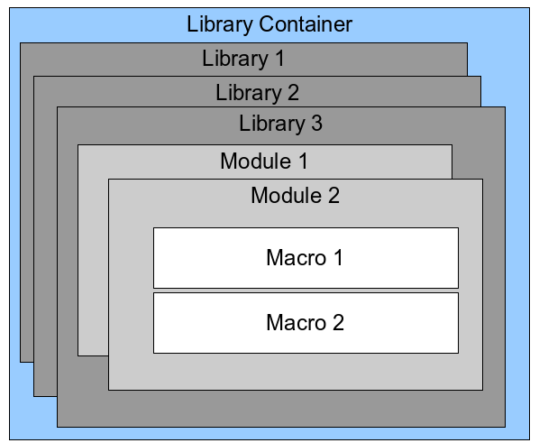Figura 5: Hierarquia da biblioteca de macro
Um cientista da computação usaria a Figura 6 para descrever precisamente a situação. O texto “1..*” significa um ou mais, e “0..*”significa zero ou mais. O triangulo preto significa composto de ou contém..
- Um recipiente de biblioteca contém uma ou mais bibliotecas, e cada biblioteca está contida em um recipiente de biblioteca.
- Um recipiente de biblioteca contém zero ou mais módulos, e cada módulo está contido em uma biblioteca.
- Um módulo contém zero ou mais macros, e cada macro está contida em um módulo.
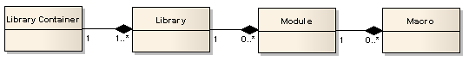Figura 6: Hierarquia da biblioteca de Macro
Use Ferramentas → Macros → Organizar macros → LibreOffice Basic para abir a caixa de diálogo Macros do LibreOffice Basic (ver Figura 7). Todos os recipientes de biblioteca disponíveis são mostrados na lista Macros de. Cada documento é um recipiente de biblioteca, capaz de conter várias bibliotecas. O aplicativo em si funciona como dois recipientes de biblioteca, um recipiente para macros distribuídas com o LibreOffice chamada Macros do LibreOffice, e um recipiente para macros pessoais chamado Minhas macros. Como mostrado na Figura 7, apenas dois documentos estão abertos no momento.
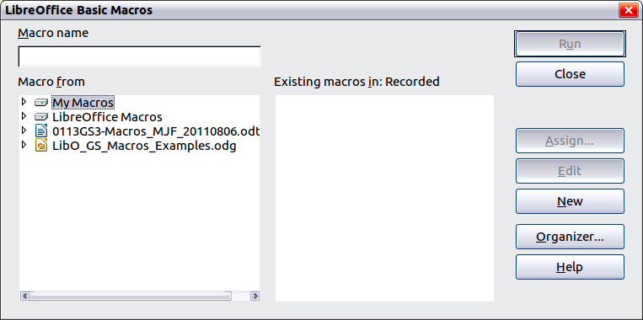
Figura 7: Recipientes da biblioteca são mostrados à esquerda
As Macros do LibreOffice são armazenadas com o código de execução do aplicativo, que podem não ser editáveis a menos que você seja um administrador. Isso é tão bom uma vez que estas macros não devem ser alterados e você não deve armazenar suas próprias macros no recipiente LibreOffice.
A menos que suas macros são aplicáveis a um único documento, e somente para um único documento, suas macros provavelmente serão armazenadas no recipiente Minhas macros. O recipiente Minhas macros e armazenado em sua área de usuário ou diretório pessoal.
Se uma macro está contida em um documento, então uma macro gravada tentará trabalhar com aquele documento; principalmente porque ela usa “ThisComponent” para suas ações.
Cada recipiente de biblioteca contem uma biblioteca chamada Standard. É melhor para criar suas próprias bibliotecas com nomes significativos do que usar a biblioteca Standard. Não são apenas os nomes significativos mais fácil de gerir, mas eles também podem ser importados em recipientes de outra biblioteca enquanto a biblioteca Standard não pode.
Cuidado   | O LibreOffice permite importar bibliotecas em um recipiente de biblioteca, mas não lhe permitirá substituir a biblioteca chamada Standard. Portanto, se você armazenar suas macros na biblioteca Standard, você não pode importá-las para um outro recipiente de biblioteca.
Assim como faz todo um sentido dar a suas bibliotecas nomes significativos, é prudente usar nomes significativos para seus módulos. Por padrão, o LibreOffice usa nomes como Module1. Sinta-se livre para usar seu próprio nome significativo.
Como você cria macros, você deve decidir onde armazená-los. Armazenar uma macro em um documento é útil se o documento será compartilhado e você quiser que a macro seja incluída em seu documento. Macros armazenadas no recipiente de biblioteca de aplicativos chamado Minhas macros, no entanto, são globalmente disponíveis para todos os documentos.
Macros não estão disponíveis a biblioteca que os contém é carregada. A biblioteca Standard e biblioteca modelo, no entanto, são carregadas automaticamente. A biblioteca carregada é exibida de maneira diferente a partir de uma biblioteca que não está carregada. Para carregar a biblioteca e os módulos que eles contém, dê duplo clique na biblioteca.

Onde as macros estão armazenadas?
O LibreOffice armazena dados específicos do usuário em um diretório sob o diretório pessoal do usuário. A localização é especifica do sistema operacional. Use Ferramentas → Opções → LibreOffice → Caminhos para ver onde outros dados de configuração estão armazenados. No Windows XP, é este C:\Documents and Settings\<name>\ Application Data. Macros do usuário são armazenadas em LibreOffice\3\user\basic. Cada biblioteca é armazenada em seu próprio diretório fora do diretório básico.
Não é importante entender onde as macros são armazenadas para uso casual. Se você sabe onde elas estão armazenadas, no entanto, você pode criar um backup, compartilhar suas macros, ou inspecioná-las se houver um erro.
Use Ferramentas → Macros → Organizar caixa de diálogo para abrir a caixa de diálogo Organizador de macros do LibreOffice Basic. Outra forma comum para abrir esta caixa de diálogo é a utilização de Ferramentas → Macros → Organizar macros → LibreOffice Basic para abir a caixa de diálogo Macros do LibreOffice Basic e então clique no botão Organizador.
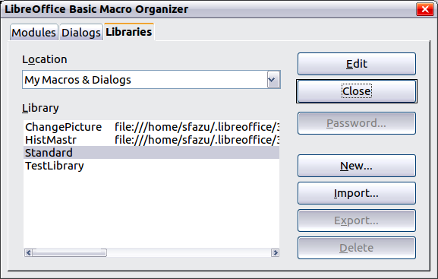Figura 8: A caixa de diálogo Organizador de macros

Importando macros
A Caixa de diálogo Organizador de macros do LibreOffice Basic fornece a funcionalidade para criar, excluir, e renomear bibliotecas, módulos, e diálogos. Selecione o recipiente de biblioteca para usar e então clique no botão Importar para importar uma bibliotecas de macro (ver Figura 9).
Nota | Você não pode importar a biblioteca chamada Standard.
Dica | No Linux, os arquivos específicos do LibreOffice são armazenados sob o diretório pessoal do usuário em um diretório cujo nome inicia com um período. Diretórios e arquivos com nomes começando com um período não são mostrados em uma janela de seleção normal. Para abrir o diretório, ou navegue para o diretório pessoal, digite o nome .libreoffice\3, e então clique Abrir ou pressione Ctrl-H para mostrar pastas e arquivos ocultos e navegar normalmente. Isto irá abrir o diretório, que não é mostrado inicialmente.
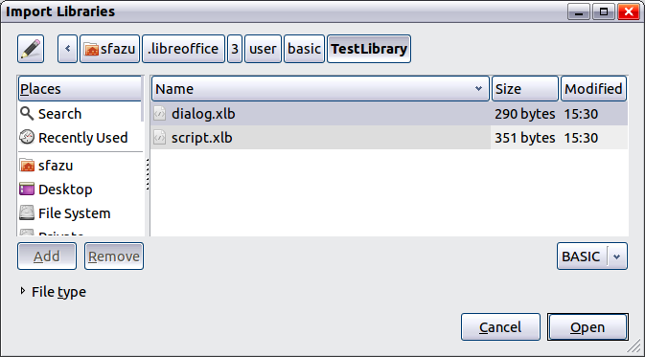
Figura 9: Selecione uma macro da biblioteca para importar
Navegue até o diretório que contém a biblioteca a ser importada. Normalmente há dois arquivos para escolher, dialog.xlb e script.xlb. Não importa qual dos dois arquivos você selecione; ambos serão importados. Selecione um arquivo e clique Abrir para continuar.
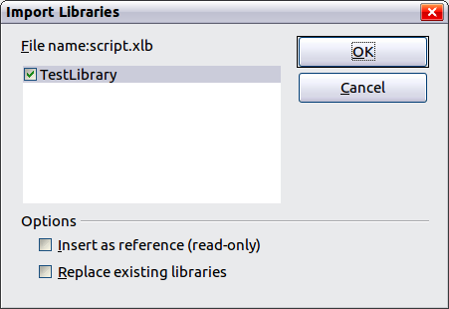Figura 10: Escolha as opções de importação da biblioteca
Se a biblioteca já existe, ela não será substituída, a menos que Substituir as bibliotecas existentes está marcado. Se Inserir como referência está marcado, a biblioteca é referenciada em seu local atual, mas você não pode editar a biblioteca. Se Inserir como referência não está marcado, no entanto, a biblioteca é copiada para o diretório macro do usuário.
Macros podem ser armazenadas em bibliotecas dentro de documentos LibreOffice. Selecione um documento ao invés de um diretório no disco (como mostrado na Figura 9) para importar bibliotecas contidas em um documento.

Download de macros para importação
Macros estão disponíveis para download. Algumas macros estão contidas em documentos, algumas como arquivos regulares que você deve selecionar e importar, e algumas como texto macro que deve ser copiado e colado no IDE Basic; use Ferramentas → Macros → Organizar macros → LibreOffice Basic para abrir a caixa de diálogo Macros do LibreOffice Basic, escolha a macro para editar, e então clique Editar para abrir a macro no IDE Basic.
Algumas macros estão disponíveis como download gratuitos na Internet (ver Tabela 1). “Adicionando uma macro existente“ na página 4 descreve como adicionar essas macros à sua biblioteca de macros
Tabela 1. Lugares para encontrar exemplos de macros
Localização | Descrição
http://www.ooomacros.org/ | Coleção de macros empacotadas – agora um pouco datado.
http://www.pitonyak.org/oo.php | Materiais de referência sobre macros.
http://www.pitonyak.org/database/ | Materiais de referência sobre macros de banco de dados.
http://development.openoffice.org/ | Lotes de links para tudo.
http://www.oooforum.org/ | Um fórum, com muitos exemplos e ajuda.
http://user.services.openoffice.org/ | Outro fóru, com muitos exemplos e ajuda.

Como executar uma macro
Um método típico para executar uma macro é a seguinte:
- Use Ferramentas → Macros → Executar macro para abir a caixa de diálogo Seletor de macro (ver Figura 11).
- Selecione a biblioteca e o módulo na lista Biblioteca (do lado esquerdo)
- Selecione a macro na lista Nome da macro (do lado direito)
- Clique Executar para executar a macro.
Figura 11: Use a caixa de diálogo Seletor de macro para executar macros
Embora você possa usar Ferramentas → Macros → Executar macro para executar todas as macros, isto não é eficiente para macros frequentemente executadas. A técnica mais comum é atribuir a macro a um botão na barra de ferramentas, item de menu, tecla de atalho, ou um botão incorporado em um documento. Ao escolher um método, também é bom para fazer perguntas tais como:
- Se a macro está disponível apenas para um documento, ou globalmente para todos os documentos?
- Que a macro pertence a um tipo de documento específico, como um documento do Calc?
- Com que frequência vai ser usada a macro?
As respostas vão determinar onde armazenar a macro e como torná-la disponível. Por exemplo, você provavelmente não irá adicionar uma macro raramente utilizada para uma barra de ferramentas. Para ajudar a determinar suas escolhas, veja a Tabela 2.
Tabela 2. Métodos para iniciar uma macro
Tipo | LibreOffice | Tipo de documento | Documento
Barra de ferramentas | Não | Sim | Sim
Menu | Não | Sim | Sim
Atalho | Sim | Sim | Não
Evento | Sim | Não | Sim
Para adicionar um item de menu, tecla de atalho, ou ícone na barra de ferramentas que chama uma macro, use a caixa de diálogo Personalizar (ver Figura 13). Abrir esta caixa de diálogo em qualquer uma das seguintes maneiras:
- Escolha Ferramentas → Personalizar da barra de menu principal.
- Cada barra de ferramentas tem um ícone que abre um menu; escolha a opção Personalizar barra de ferramentas..
Dica | A cobertura completa da caixa de diálogo Personalizar está além do escopo deste documento. Clique no botão Ajuda para acessar a página de ajuda que acompanha o LibreOffice.
A caixa de diálogo Personalizar contém guias para configurar menus, atalhos de teclado, barra de ferramentas, e eventos.

Item de Menu
Use Ferramentas → Personalizar para abrir a caixa de diálogo Personalizar, e selecione a guia Menus. Você pode modificar um menu existente, ou criar novos menus que chamam macros. Para mais informações sobre menus modificados, consulte o Capítulo 14.

Teclas de atalho
Use Ferramentas → Personalizar para abrir a caixa de diálogo Personalizar, e selecione a guia Teclado. Atribuir atalhos de teclado é discutido no Capítulo 14.

Barra de ferramenta
Macros podem ser adicionadas às barras de ferramentas. Para mais sobre como modificar barras de ferramentas, consulte o Capítulo 14, Personalizando o LibreOffice.

Evento
No LibreOffice, quando algo acontece, dizemos que ocorreu um evento. Por exemplo, um documento foi aberto, uma tecla foi pressionada, ou o mouse movido. LibreOffice permite eventos para causar um chamado de macro; a macro é então chamada um processador de eventos. Cobertura total de processador de eventos está além do escopo deste documento, mas um pouco de conhecimento pode realizar muito.

Cuidado | Tenha cuidado quando você configura um processador de eventos. Por exemplo, suponha que você escreve um processador de evento que é chamado a cada vez que uma tecla é pressionada, mas você cometeu um erro, de modo que o evento não é tratado corretamente. Um resultado possível é que seu processador de evento consumirá todas as teclas pressionadas, forçando você a finalizar à força o LibreOffice.
Use Ferramentas → Personalizar para abrir a caixa de diálogo Personalizar, e selecione a guia Eventos (ver Figura 13). Os eventos na caixa de diálogo Personalizar estão relacionados com a aplicação completa e documentos específicos. Use a caixa Salvar em para escolher LibreOffice, ou um documento específico.
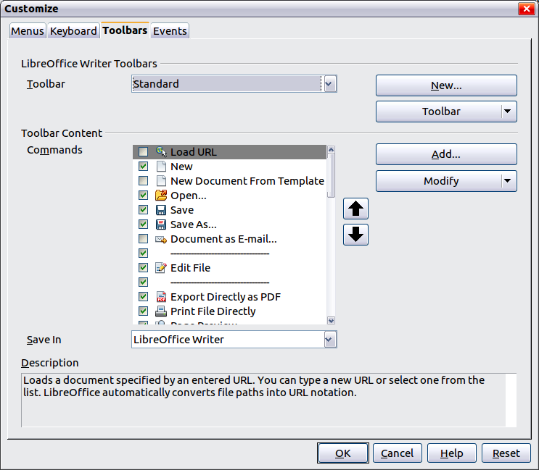Figura 12: Caixa de diálogo Personalizar do LibreOffice
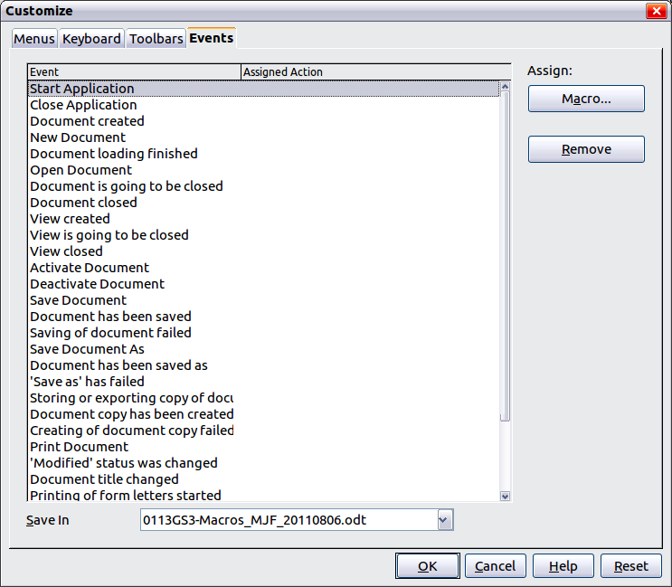
Figura 13: Atribuir macro a um evento de nível de aplicativo
Um uso comum é atribuir o evento Ao abrir documento para chamar uma macro específica. A macro então executa certas tarefas de configuração para o documento. Selecione o evento desejado e clique no botão Macro para abrir a caixa de diálogo Seletor de macro (ver Figura 14).
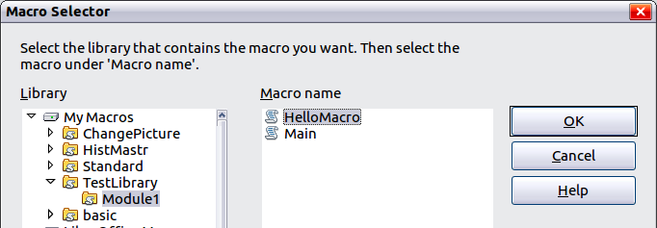
Figura 14: Atribuir macro ao evento documento aberto
Selecione a macro desejada e clique OK para atribuir a macro ao evento. A guia Eventos mostra que o evento foi atribuído para a macro (ver Figura 15). Quando o documento é aberto, a macro Ola é executada.
Muitos objetos em um documento podem ser definidos para chamar macros quando ocorrem eventos. O uso mais comum é adicionar um controle, como um botão, em um documento. Mesmo duplo clique sobre um gráfico abre a caixa de diálogo com um guia Macros, que permite atribuir uma macro a um evento.
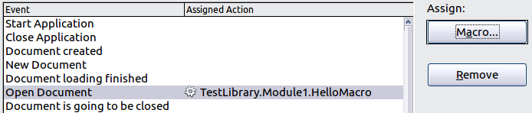
Figura 15: Macro Olá é atribuída ao evento documento aberto

Extensões
Uma extensão é um pacote que pode ser instalado em LibreOffice para adicionar novas funcionalidades. Extensões podem ser escritas em praticamente qualquer linguagem de programação e pode ser simples ou sofisticada. Extensões podem ser agrupadas em tipos:
- Suplementos Calc, que oferecem novas funcionalidades para o Calc, incluindo novas funções que agem como funções internas normais.
- Novos componentes e funcionalidades, que normalmente incluem algum nível de integração de interface do usuário, tais como novos menus e barra de ferramentas.
- Dados pilotos que são usados diretamente no Calc.
- Suplementos gráficos com novos tipos de gráficos.
- Componentes de linguística, como um corretor ortográfico.
- Modelos de documentos e imagens.
Embora extensões individuais podem ser encontradas em diferentes lugares, existe atualmente um repositório de extensões em http://extensions2.libreoffice.org/ e alguma documentação em http://libreplanet.org/wiki/Group:OpenOfficeExtensions/List .
Para mais informações como obter e instalar extensões, consulte o Capítulo 14, Personalizando o LibreOffice.

Escrevendo macros sem o gravador
Os exemplos abordados neste capítulo são criados usando o gravador de macros e o envio. Você também pode escrever macros que acessam diretamente os objetos que compões o LibreOffice. Em outras palavras, você pode manipular diretamente um documento.
Manipular diretamente os objetos internos do LibreOffice é um tópico avançado que está além do escopo deste capítulo. Um exemplo simples, no entanto, demonstra como isso funciona.
Listagem 7: Acrescentar o texto “Alô” para o documento atual.

Sub AppendOla
Dim oDoc
Dim sTextService$
Dim oCurs

REM Este componente refere-se ao documento ativo no momento.
oDoc = ThisComponent

REM Verifica se este é um documento de texto.
sTextService = "com.sun.star.text.TextDocument"
If NOT oDoc.supportsService(sTextService) Then
MsgBox "This macro only works with a text document"
Exit Sub
End If

REM Obter o cursor visto a partir do controle atual.
oCurs = oDoc.currentController.getViewCursor()

REM Move o cursor para o final do documento.
oCurs.gotoEnd(False)

REM Insere o texto “Ola” no final do documento.
oCurs.Text.insertString(oCurs, "Ola", False)
End Sub

Encontrando mais informações
Inúmeros recursos estão disponíveis que fornecem ajuda com macros escritas. Use Ajuda → Ajuda do LibreOffice para abrir a página de ajuda do LibreOffice. No canto superior esquerdo do sistema de ajuda do LibreOffice contem uma lista suspensa que determina que ajuda a definir é mostrada. Para exibir a ajuda para Basic, escolha LibreOffice Basic desta lista.

Material incluído
Muitas excelentes macros são incluídas com o LibreOffice. Use Ferramentas → Macros → Organizar macros → LibreOffice Basic para abrir a caixa de diálogo Macros do LibreOffice Basic. Expandir a biblioteca Tools no recipiente de biblioteca LibreOffice. Inspecionar o módulo Debug alguns bons exemplos incluem WritedbgInfo(documento) e printdbgInfo(planilha).

Recursos Online
Os links e referencias a seguir contém informações sobre a programação macro:
http://user.services.openoffice.org/ (fóruns Ooo, bem apoiado; voluntários respondem questões sobre o LibreOffice também).
http://api.openoffice.org/docs/common/ref/com/sun/star/module-ix.html (IDL oficial de referência; aqui você encontrará praticamente todos os comandos com uma descrição).
http://wiki.services.openoffice.org/wiki/Documentation/BASIC_Guide (Oficial OpenOffice.org Guia de Programação Basic) Também disponível em formato ODT da http://wiki.documentfoundation.org/Documentation#Other_Documentation_and_Resources
http://wiki.services.openoffice.org/wiki/Documentation/DevGuide (Oficial OpenOffice.org Guia de desenvolvedores; contém uma explicação detalhada). Também disponível em formato ODT da http://wiki.documentfoundation.org/Documentation#Other_Documentation_and_Resources
http://www.pitonyak.org/oo.php (Página Andrew Pitonyak de macro)
http://www.pitonyak.org/AndrewMacro.odt (numerosos exemplos de macros de trabalho).
http://www.pitonyak.org/OOME_3_0.odt (Livro Andrew Pitonyak sobre macros)
http://www.pitonyak.org/database/ (numerosos exemplos de macro usando Base).
http://docs.sun.com/app/docs/doc/819-0439 (Livro da Sun sobre programação de macro, muito bem escrito e definido; O Guia de Programação BASIC Ooo e o Guia de Desenvolvedores Ooo são derivados deste livro).

Impressos e materiais de livros eletrônico
Atualmente não há livros específicos para macros LibreOffice que estão disponíveis para download.
Para o OpenOffice.org os seguintes livros estão disponíveis para compra na forma impressa e livro eletrônico de seus editores.
Dr. Mark Alexander Bain’s Learn OpenOffice.org Spreadsheet Macro Programming.
Ver http://www.packtpub.com/openoffice-ooobasic-calc-automation/book.
Roberto Benitez's Database Programming with OpenOffice.org Base & Basic.
Ver http://www.lulu.com/product/paperback/database-programming-with-openofficeorg-base-basic/3568728

